Статья по итогам участия в
МЕЖДУНАРОДНОЙ НАУЧНО-ПРАКТИЧЕСКОЙ КОНФЕРЕНЦИИ «РИЗАЭДДИН ФАХРЕДДИН И СОВРЕМЕННОСТЬ»
Номинация: Актуальные вопросы воспитания молодого поколения на примере педагогического наследия Р. Фахреддина»

Учитель татарского языка и литературы
МБОУ Школы «Яктылык» г. о. Самара
Давлетбаева Фаузия Азгатовна

«Реализация нравственного воспитания в МБОУ «Школе «Яктылык» г. о. Самара средствами волонтерской деятельности»
(статья из опыта работы)

Школа «Яктылык» г. о. Самара с углубленным изучением татарского языка и культуры г. Самары была открыта благодаря Хариде Габдулзяновне Дашкиной. Именно она весной 1989 года обратилась в татарский культурный центр г. Самары с просьбой открыть школу с изучением татарского языка.
Школа «Яктылык» - уникальная. Ныне директором школы является Газизов Радик Равгатович. Здесь работает высоко профессиональный коллектив педагогов и опыт работы школы «Яктылык» помогает возрождению национальных школ в других городах и районах не только Самарской области, но и за её пределами. Школа гостеприимно распахивает свои двери российским и зарубежным гостям, интересующимся системой нашей работы. У нас в гостях побывали гости со всех районов Самарской области, Ульяновска, Башкортстана, Казахстана, Тюмени, из Болгарии и из штата Мичиган (США). На базе школы проводятся семинары, конференции, курсы повышения квалификации учителей татарского языка с привлечением ученых города Самары и республики Татарстан.
Воспитательная система МБОУ Школа «Яктылык» г. о. Самара основана на бережном сохранении традиций образовательного учреждения и на внедрении инновационных образовательных технологий и практик.
Основной целью педагогов является приобщение обучающихся к российским традиционным духовным ценностям, правилам и нормам поведения в российском обществе, решение проблем гармоничного вхождения школьников в социальный мир и налаживания ответственных взаимоотношений с окружающими их людьми. А также включение и реализация этнокультурного компонента образования, углубленное изучение татарского языка, истории и культуры татарского народа за счет части учебного плана, формируемой участниками образовательных отношений, и реализация этнокультурной направленности во внеурочной деятельности.
Данная концепция развития школы «Яктылык» полностью откликается на идеи выдающегося мыслителя татарского народа ученого Ризаэддина Фахреддина. Он являлся писателем, просветителем, историком, видным учёным и религиозным деятелем, а также он возглавлял Центральное Духовное управление мусульман России. Ризаэддин Фахреддин был редактором научно-исторического журнала «Шура». Этот журнал был популярен среди мусульманских народов России. Ученый владел многими языками: арабским, персидским, турецким, татарским и русским. Он являлся крупным религиозным философом. Его труды востребованы и являются актуальными и в наше время для ученых и педагогов. У Ризаэддина Фахреддина много книг, которые дают жизненные уроки для всех поколений. Его вклад в развитие татарского просвещения и образования, разработку актуальных проблем нравственного воспитания и познания огромен.
Р. Фахреддин утверждал, что основу нравственности наряду с вежливостью, добротой, составляют такие качества личности как красота общения и скромность. По словам Ризаэддина Фахреддина «Воспитанный и умный ребёнок для своего отца и матери является высочайшим достоянием. Такой ребёнок в этой жизни является источником благ и счастья родителям, а в предстоящей – будет своими молитвами поминать отца и мать и доставлять радость их душам. Воспитанный ребёнок столь дорог и ценен, что не заменит всё состояние планеты и тем более богатств отдельно взятого государства». (книга «Наставление детям»)
С целью воспитания у обучающихся этих качеств личности в школе «Яктылык» проводятся циклы воспитательных мероприятий: лекции, беседы, организуются интересные встречи с представителями культуры, искусства, науки и религии. Наши учителя для организации эффективного учебно-воспитательного процесса используют современные педагогические технологии: технологии сотрудничества, сотворчества, технологии коллективных творческих дел, применяют музейную педагогику. В школе на базе этнографического музея «Мирас», организованного в 2013г., постоянно проводятся тематических выставки и экскурсии для школьников и гостей, где экскурсоводы - сами ребята, рассказывают о традициях, искусстве и быте татар, знакомят посетителей с новыми экспозициями.
В своем многотомном труде «Этика» Р. Фахреддин главной обязанностью общества называет воспитание в молодежи нравственности. В этой работе он излагает функции школы, это – давать знания детям, развивать силу воли, трудолюбие, учить добиваться своей цели, а также верить в Аллаха. Вот поэтому он предупреждает руководителей школ о необходимости тщательного выбора учителя и выделяет несколько обязанностей учителя: должен быть примером для учеников в нравственном плане, обладать глубокими, прочными, всесторонними знаниями, быть добрым, мягким, уметь прививать ребенку стремление к знаниям, помогать познавать окружающий мир, не должен упрекать ребенка, а всячески помогать и поддерживать во всех его начинаниях.
Я, как учитель татарского языка и литературы стремлюсь дать учащимся не только знания, но и воспитать в них нравственные основы, свойственные традициям татарского народа, стремлюсь к сохранению культурных традиций у наших учеников. В своей работе я активно использую технологии сотрудничества как с учащимися, так и с их родителями, с коллегами, выстраиваю эффективные отношения с социальными партнерами в образовательной деятельности и в социуме. Как завещал Р. Фахреддин, учитель должен быть примером и учить не только словом, но и добрым делом.
Для этого я реализую в школе движение – волонтерство. Волонтерский отряд «Алга», которым я руковожу в школе, создан в 2020г., имеет положение и работает по плану. «Алга» реализует цикл мероприятий «Добрые дела» в «ДвиженииПервых». Мы с ребятами на деле воплощаем девиз добровольчества, а это и есть реальное приобщение школьников к нравственному воспитанию: своим трудом и искренним желанием оказывать помощь ближнему, посвящать свое время, энергию, силы нуждающемуся, поддерживать слабых и пожилых, оказывать внимание и заботу, совершать бескорыстные добрые дела!! Это воспитание деятельностью!!
В своей работе я стараюсь внедрять новые педагогические технологии и организовывать занятия таким образом, чтобы задания для детей разного возраста были посильны и интересны. Для этого я разбила отряд на звенья и на совместном заседании «круглого стола» мы с ребятами выбираем цели и вид деятельности для каждого звена, совместно выбираем способы деятельности, определяем ресурсы и партнеров, которые буду участвовать вместе с нами в мероприятиях, обсуждаем и совместно планируем нашу работу. Акции и мероприятия в которых участвуют волонтеры разноплановые, и конечно, разным детям интересны разные направления деятельности, для этого я изучаю их интересы и склонности, знакомлюсь с их семьями, родителями, узнаю, как можно больше о своих воспитанниках, учитываю и их возрастные рамки, работаю в сотрудничестве с классными руководителями, учителями –предметниками, школьной психологической службой. Я стараюсь выстраивать с обучающимися эмоциональный и доверительный контакт, оказываю каждому ученику поддержку и стараюсь помочь каждому ребенку раскрыть свои сильные стороны и мотивировать его на успехи, способствовать его активной жизненной позиции. Поэтому я предлагаю разным звеньям различные акции, например, с обучающимся младшего звена мы активно участвовали в акции «Новогодняя игрушка в подарок своими руками», «День синички», «Праздничный концерт для мамы» и т.д. А старшие воспитанники активно участвовали в «Дне добровольца», в проекте «Экскурсия в школьном музее «Мирас»», в акции «Всемирный день борьбы со спидом», в спортивных акциях для младших классов в честь первого дня зимы. Так же активисты волонтеры выступают с концертами на площадках города в составе ансамбля «Йолдыз», принимают участие в проекте РДШ «В гостях у ученого», в проекте «Школа наставников» программы «Орлята России». Они становятся активными участниками таких проектов как, например, проект «Наши семейные книги памяти», становятся активистам в мероприятиях ПДД и городского социально значимого мероприятия ко дню толерантности «Что значит быть другом?» Ребята старшего звена активно участвуют в учебно-исследовательской деятельности и занимаются выпуском школьной газеты и ведут блог ВК, https://vk.com/otryadalga, освещая интересные события для общественности, выполняют роль информирования, к различным акциям они разрабатывают и выпускают листовки, буклеты и памятки. Многие акции мы выполняем все вместе, особенно это касается экологических акций, где привлекаются и наши социальные партнеры, и родители и др.
В этой работе мне помогают технологии игровых методов: ролевые игры, деловые игры, а также технологии дебатов, метод геймификации, с использованием соревновательных приемов, получения бонусов и баллов, метод обучения в сотрудничестве, командная и групповая работа, технологии мастерских и групповое обучение, коллективные творческие дела, информационные технологии и др.
Так в рамках проекта «Связь поколений» в 2023г. мы с учащимися осуществляем шефство над самарским геронтологическим центром, где ребята провели мастер-классы для пожилых людей, пребывающих в центре. Пожилые люди были приглашены на концерт ансамбля «Околица», где исполнялись прекрасные песни о нашей Родине. Отрадно было видеть счастливые и радостные лица подопечных центра, выслушав благодарность и напутствие для молодого поколения ребята дали почувствовать им важность и нужность.
Как завещал Р. Фахреддин учитель должен быть примером и учить не только словом, но и добрым делом. Молодым ребятам этот опыт позволил напомнить, что рядом с нами живут пожилые люди и люди с ограниченными возможностями, которым важны наше внимание и поддержка!
Волонтеры «отряд «Алга» участвовали в проведении множества акции, конкурсов и праздников, такие как, например, «Моя малая родина: природа и этнос», «Международный день толерантности», День пожилого человека, праздник Сабантуй», цикл экскурсий в этнографическом музее школы «Мирас» и др.
Главным человеком в воспитании детей просветитель Р. Фахреддин, считал женщин. И для того, чтобы достойно воспитать детей, женщина должна быть грамотной и образованной. Он говорил: «Если мать образованная, интеллигентная, духовно развитая, то её ребёнок будет счастливым, а если невоспитанная мать, то ребёнок будет несчастливым» в книге «Тәрбияле бала» («Воспитанный ребенок»). И, по его заветам, особенным праздником в школе стал «День матери», где волонтеры и добровольцы участвовали в концерте, оформили выставку картин и накрыли столы с традиционными татарскими угощениями, выступали со своими стихами на татарском языке, посвященном мамам, оказали им почет и уважение. А также волонтерами в нашей школе было организовано внеурочное занятие, посвященное воспитанию и изучению наследия выдающегося мыслителя татарского народа Ризаэддина Фахреддина. Учащиеся узнали о жизненном пути ученого, читали отрывки об образовании, нравственности, воспитании в книге автора «Наставление детям».
Таким образом, педагогическое наследие великого сына татарского народа, ученого и просветителя Ризаэддина Фахреддина актуально и в современном мире. Переосмысливая его учение в современном мире можно сказать что учитель призван быть для детей примером, добрым наставником, и не только словом, но и делом должен показывать пример нравственности в жизни, сам должен быть источником знаний, воодушевлять и направлять мысли и поступки своих подопечных на реализацию добрых, праведных дел, воспитывать в них порядочность и честь, справедливость, сострадание и любовь к ближнему, стремиться к знаниям, учить уважать и любить свою семью, свою землю, свою Родину, доказывая это и словом и делом!
Мы стремимся чтобы наши дети, современное поколение были духовно развитыми и нравственными людьми и для этого успешно применяем бесценные знания и опыт, завещанные нам нашими предками.

Литература и информационные источники

- Гараева «Вафият ал-аслаф ва тахиат ал-ахлаф» Ш. Марджани // Марджани: ученый, мыслитель, просветитель: Сборник статей. - Казань: Татарское книжное издательство, 1990.
- Хайруллин наследие Р. Фахрутдинова как источник изучения истории татарской общественной мысли // Проблема преемственности в татарской общественной мысли. - Казань, 1985.
- Шингареева СМ. Формирование личного архива Ризаитдина Фахретдинова //: Сборник статей. - Уфа, 1988.
- Хусаинов наследие Ризы Фахреддина // Уфа, 1988.

Приложение

Волонтерский отряд «Алга»
Волонтеры на мастер-классах и на награждении
музее и на выступлениях
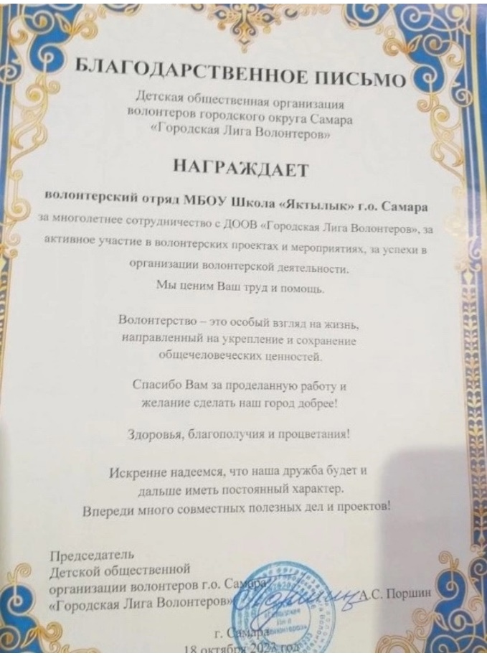
Благодарственное письмо волонтерскому отряду «Алга» МБОУ Школы «Яктылык» г. о. Самара

